项目：检验心理学现象

报告人：杨晨

# 项目说明

本项目针对一项斯特鲁普效应统计数据展开调查。在这个调查中，共统计了25个用户在两次斯特鲁普效应测试中的成绩，分别为一致文字条件下的成绩，和不一致文字条件下的成绩。成绩数字越小代表测试用时越少。本项目的检验目标是验证两种条件下测试者的成绩是否相同，即文字一致性对测试成绩是否有影响。

# 项目变量

1. 自变量

本项目中的自变量是文字的一致性，即文字内容与颜色是否一致。

1. 因变量

本项目中的因变量是用户的测试成绩。

# 数据集

本项目含有两个数据集。样本数量 $n=25$。第一组数据集为一致文字条件下的成绩；第二组数据集为不一致文字条件下的成绩。数据集来自本项目提供的[辅助材料](https://d17h27t6h515a5.cloudfront.net/topher/2016/September/57ce3363_stroopdata/stroopdata.csv)，以及本人的测试结果。

1. 一致文字条件数据集

|  |  |  |  |  |  |  |  |  |  |
| --- | --- | --- | --- | --- | --- | --- | --- | --- | --- |
| 12.079 | 16.791 | 9.564 | 8.63 | 14.669 | 12.238 | 14.692 | 8.987 | 9.401 | 14.48 |
| 22.328 | 15.298 | 15.073 | 16.929 | 18.2 | 12.13 | 18.495 | 10.639 | 11.344 | 12.369 |
| 12.944 | 14.233 | 19.71 | 16.004 | 14.618 |  |  |  |  |  |

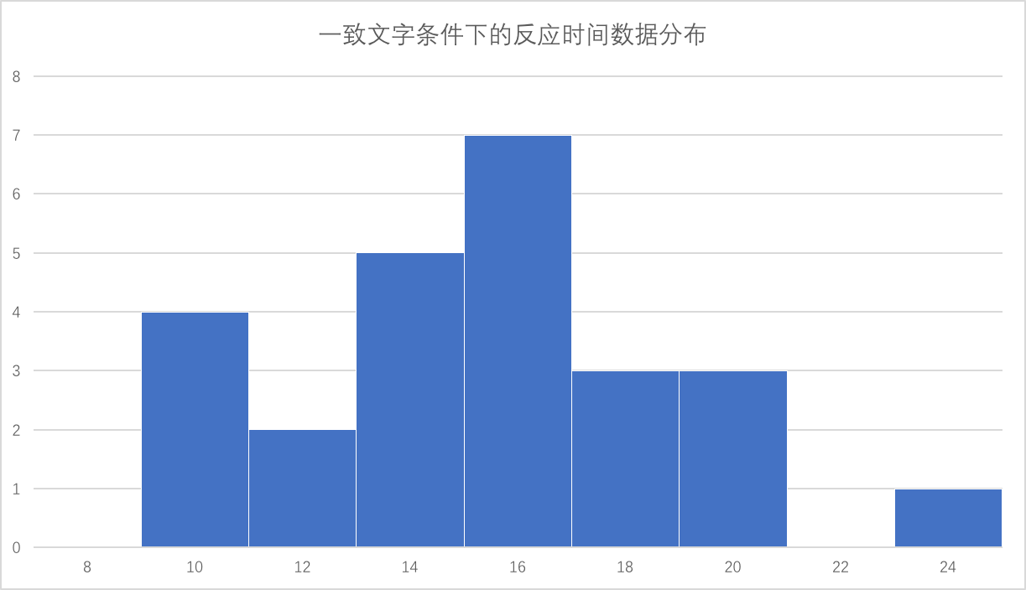

从图中可以看到，一致文字条件下的反应时间大体上呈正态分布。其中位数为14.48，平均值 $\overline{x_{C}}=14.07$，标准差 $s_{C}=\sqrt{\frac{\sum{{\left(x_{Ci}-\overline{x_{C}}\right)}^{2}}}{n-1}}=3.49$。

1. 非一致文字条件数据集

|  |  |  |  |  |  |  |  |  |  |
| --- | --- | --- | --- | --- | --- | --- | --- | --- | --- |
| 19.278 | 18.741 | 21.214 | 15.687 | 22.803 | 20.878 | 24.572 | 17.394 | 20.762 | 26.282 |
| 24.524 | 18.644 | 17.51 | 20.33 | 35.255 | 22.158 | 25.139 | 20.429 | 17.425 | 34.288 |
| 23.894 | 17.96 | 22.058 | 21.157 | 18.11 |  |  |  |  |  |

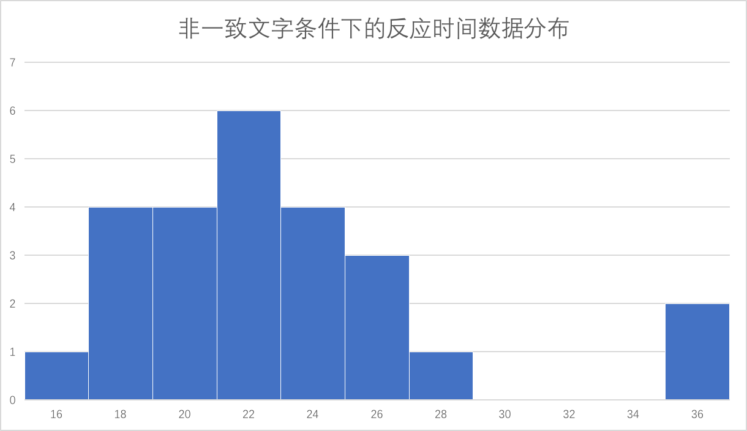

从图中可以看到，非一致文字条件反应时间数据集呈正态分布，注意到在直方图右侧存在异常值，会使得数据集的平均值向右偏，即大于中位数。其中位数为20.878，平均值 $\overline{x_{I}}=21.86$，标准差 $s_{I}=\sqrt{\frac{\sum{{\left(x_{Ii}-\overline{x_{I}}\right)}^{2}}}{n-1}}=4.76$。

# 检验统计量

1. 假设

本次检验将对不同条件下测试成绩的均值进行对比。 $μ_{C}$ 代表一致文字条件下的全体测试成绩均值； $μ_{I}$ 代表非一致文字条件下的全体测试成绩均值。

零假设：文字条件对测试成绩没有影响。 $H_{0}：μ_{C}=μ_{I}$

对立假设：文字条件对测试成绩有影响。 $H_{0}：μ_{C}≠μ_{I}$

1. 检验类型
2. 本次检验使用的样本数小于30，且难以获得全体数据（及其标准差），因此选择t检验，而非z检验。
3. 本次检验针对的是同一样本人群进行两次斯特鲁普效应测试的成绩对比，检验分类属于双样本中的相依样本检验。
4. 自变量在不同条件下有两种取值，分别对应两种因变量数据；变量为连续变量；参与者之间彼此独立；从上面直方图可知，变量数据呈正态分布。因此，本次检验满足t检验条件。
5. 因假设仅考虑文字条件对测试成绩是否有影响，而不考虑影响方向，故采用双尾测试（two-tailed），选择 $α=0.05$。
6. 自由度

针对样本集数量 $n=25$，自由度 $df=24$。

1. t值

本测试为针对同一样本用户的重复测量测试。

$$差值平均数 \overline{x_{D}}=\frac{\sum{\left(x_{C}-x_{I}\right)}}{n}=-7.79$$

$$差值标准差 s_{D}=\sqrt{\frac{\sum{{\left(x_{Di}-\overline{x_{D}}\right)}^{2}}}{n-1}}=4.85$$

$$t=\frac{μ_{C}-μ_{I}}{{s_{D}}/{\sqrt{n}}}=\frac{-7.79}{{4.85}/{\sqrt{25}}}=-8.03$$

1. t临界值

根据 $df=24，α=0.05$ 查表可得， $t_{c}=±2.064$。

1. p值

根据 $t=-8.03，df=24$，使用软件计算可得 $p<0.0001$。

# 决策

根据 $t\left(24\right)=-8.03, p<0.0001, two-tailed$，决策结果为拒绝零假设，即文字条件对测试成绩有影响。

# 置信区间

在 $α=0.05$ 下，两个测量样本均值差的置信空间为

$$LL=M_{D}-t_{c}\frac{s_{D}}{\sqrt{n}}=-9.79$$

$$UL=M_{D}+t_{c}\frac{s_{D}}{\sqrt{n}}=-5.79$$

差值均值的置信空间为 $95\%CI=\left(-9.79, -5.79\right)$。

# 效应量

1. Cohen’s d

$$D=\frac{M_{D}}{s_{D}}=1.61$$

$r^{2}$

$$r^{2}=\frac{t^{2}}{t^{2}+df}=.73$$

# 结论

在斯特鲁普效应测试中，一致文字条件的成绩与非一致文字条件的成绩有明显差异，文字的一致性对测试成绩有显著影响，两种条件下成绩的平均差值在95%的情况下位于-9.79至-5.79之间。文字一致与否对测试成绩造成的影响程度约为73%。

# 附：参考资料

1. stroopdata.csv
2. http://www.graphpad.com/quickcalcs/pValue2/